2022北京海淀初一（上）期末
数
学
-一、选择题（本题共 30 分，每小题 3 分）在下列各题的四个备选答案中，只有一个是正确的。请将正确选项前的
字母填在表格中相应的位置。
1．（3 分）2022 年北京冬奥会计划于 2 月 4 日开幕．作为 2022 年北京冬奥会雪上项目的主要举办地，张家口市崇礼
区建成 7 家大型滑雪场，拥有 169 条雪道，共 162000 米．数字 162000 用科学记数法表示为(
)
A．16210
2．（3 分）如果 a 的相反数是 1，则 a² 的值为 (
A．1 B．2
3
B．16.210
4
C．1.6210
5
D． 0.16210
6
)
C． −1
D． −2
3．（3 分）下列等式变形正确的是 (
)
2
A．若 2x = 7 ，则 x =
B．若 x −1 = 0 ，则 x = 1
x −1
7
C．若3x + 2 = 2x ，则3x + 2x = 2
D．若
= 3，则 x −1 = 3
2
4．（3 分）关于 x 的整式 ax
A． a = 1 B．b = 1
5．（3 分）某地居民生活用水收费标准：每月用水量不超过 20 立方米，每立方米 a 元；超过部分每立方米 (a + 2)
2
+ bx + c(a ，b ， c 均为常数）的常数项为 1，则 (
)
C． c =1
D． a + b + c = 1
元．该地区某家庭上月用水量为 25 立方米，则应缴水费(
)
A． 25a 元
6．（3 分）已知点 A ， B ，C ， D 在数轴上的位置如图所示，且相邻两点之间的距离均为 1 个单位长度．若点 A ，
B ， C ， D 分别表示数 a ，b ， c ， d ，且满足 a + d = 0 ，则b 的值为(
B． (25a +10)元 C． (25a + 50) 元
D． (20a +10) 元
)
1
2
1
2
A． −1
B． −
C．
D．1
7．（3 分）中国有悠久的金石文化，印信是金石文化的代表之一，南北朝时期的官员独孤信的印信是迄今发现的中
国古代唯一一枚楷书印．它的表面均由正方形和等边三角形组成（如图1) ，可以看成图 2 所示的几何体．从正面看
该几何体得到的平面图形是 (
)
1 / 18
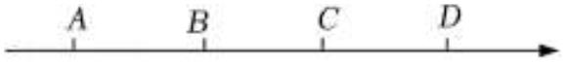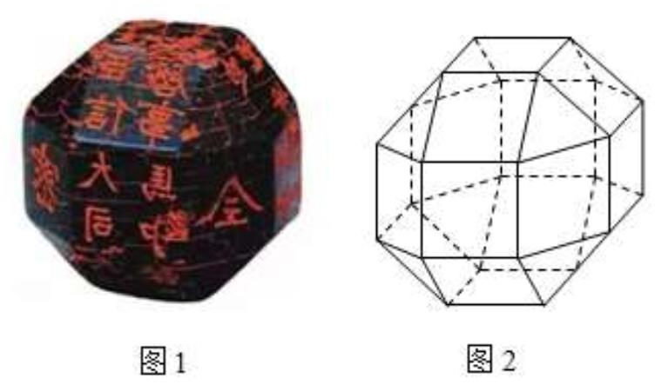

A．
8．（3 分）几个人一起去购买物品，如果每人出 8 元，那么剩余 3 元；如果每人出 7 元，那么差 4 元．若设有 x 人，
则下列方程中，符合题意的是 (
B．
C．
D．
)
x − 3 x + 4
x + 3 x + 4
A．8x − 3 = 7x + 4
B．8x + 3 = 7x − 4
C．
=
D．
=
8
7
8
7
9．（3 分）关于 x 的方程 kx − 3 = 2x 的解是整数，则整数 k 的可能值有 (
)
A．1 个
10．（3 分）如图，三角尺 COD 的顶点 O 在直线 AB 上， COD = 90 ．现将三角尺 COD 绕点 O 旋转，若旋转过程
中顶点 C 始终在直线 AB 的上方，设 AOC = ， BOD = ，则下列说法中，正确的是(
B．2 个
C．3 个
D．4 个
)
A．若 = 10 ，则 = 70
C． 与 有可能互补
B． 与 一定互余
D．若 增大，则 一定减小
二、填空题（本题共 16 分，每小题 2 分）
1
11．（2 分）计算： − − (−1) =
．
3
12．（2 分）关于 x 的方程 ax = 2 的解是 x = 2 ，则 a 的值是
．
13．（2 分）如图所示的网格是正方形网格， ABC
DEF （填“ ”，“ = ”或“ ” )
14．（2 分）已知 x = 3 − 2y ，则整式 2x + 4y − 5 的值为
．
15．（2 分）某有理数满足它的绝对值等于它的相反数，写出一个符合该条件的数
．
16．（2 分）如图，已知点 C 是线段 AB 的中点，点 D 是线段 AB 上的一点，若 AD =1 ， CD = 2 ，则 AB 的长度
为
．
17．（2 分）如图，一艘货轮 B 在沿某小岛O 北偏东 60 方向航行中，发现了一座灯塔 A ．某一时刻，灯塔 A 与货轮
B 分别到小岛 O 的距离恰好相等，用量角器度量得到此时 ABO 的度数是 （精确到度）．
2 / 18
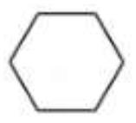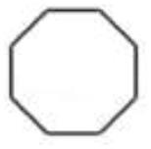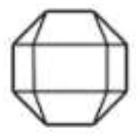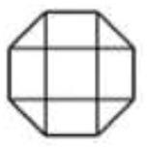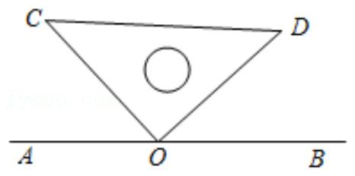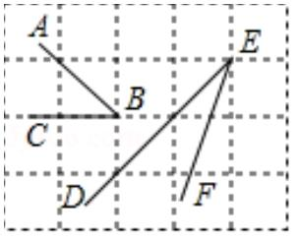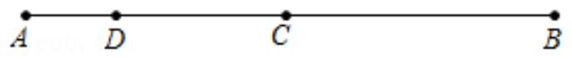

18．（2 分）如图，若一个表格的行数代表关于 x 的整式的次数，列数代表关于 x 的整式的项数（规定单项式的项数
为1) ，那么每个关于 x 的整式均会对应表格中的某个小方格．若关于 x 的整式 A 是三次二项式，则 A 对应表格中标
★的小方格．已知 也是关于 的整式，下列说法正确的有
．（写出所有正确的序号）
B
x
①若 B 对应的小方格行数是 4，则 A B 对应的小方格行数一定是 ；
+
4
②若 A B 对应的小方格列数是 ，则 对应的小方格列数一定是 ；
+
5
B
3
③若 B 对应的小方格列数是 3，且 A B 对应的小方格列数是 ，则 对应的小方格行数不可能是 ．
+
5
B
3
三、解答题（本题共 54 分，第 19 题 6 分，第 20 题 8 分，第 21 题 6 分，第 22-23 题，每小题 6 分，第 24 题 6 分，
第 25 题 5 分，第 26 题 6 分，第 27 题 7 分）
19．（6 分）计算：
2
1
（1） 25 − 25 (− ) ；
3
2
1
5
（2） (−3) ( − )+ | −4 |．
2
2
6
20．（8 分）解方程：
（1）5(x −1) + 3 = 3x − 3 ；
x −1
x
（2）
+
=1．
5
2
21．（6 分）如图，已知平面上四个点 A ， B ， C ， D ，请按要求完成下列问题：
（1）画直线 AB ，射线 BD，连接 AC ；
（2）在线段 AC 上求作点 P ，使得 CP = AC − AB ；（保留作图痕迹）
（3）请在直线 AB 上确定一点 Q ，使点 Q 到点 P 与点 D 的距离之和最短，并写出画图的依据．
3 / 18
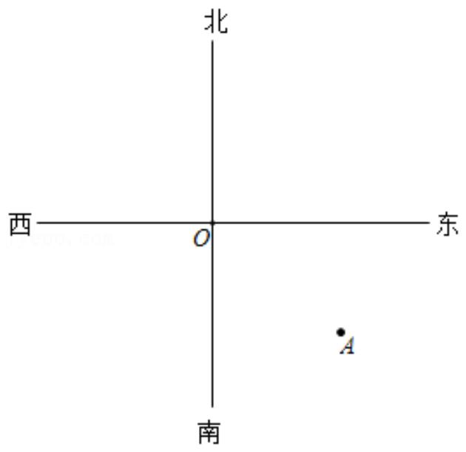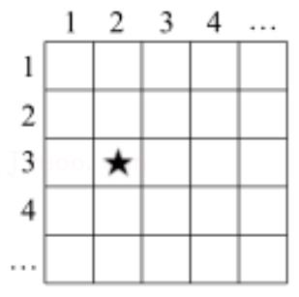

22．（5 分）先化简，再求值：3mn
2
+ m
2
n − 2(2mn
2
− m n) ，其中 m = 1， n = −2 ．
2
23．（5 分）如图，点O 在直线 AB 上， COD = 90 ， BOC = ， OE 是 BOD 的平分线．
（1）若 = 20 ，求 AOD 的度数；
（2）若OC 为 BOE 的平分线，求 的值．
24．（6 分）某校初一（3）班组织生活小常识竞赛，共设 20 道选择题，各题分值相同，每题必答．下表记录了其中
4 个参赛者的得分情况．
参赛者
答对题数
答错题数
得分
A
B
C
D
20
0
2
100
88
64
10
40
（1）参赛者 E 说他错了 10 个题，得 50 分，请你判断可能吗？并说明理由；
（2）补全表格，并写出你的研究过程．
25．（5 分）如果两个方程的解相差 1，则称解较大的方程为另一个方程的“后移方程”．例如：方程 x − 2 = 0 是方程
x −1 = 0 的后移方程．
（1）判断方程 2x +1 = 0 是否为方程 2x + 3 = 0 的后移方程
（填“是”或“否” ) ；
（2）若关于 x 的方程3x + m + n = 0 是关于 x 的方程3x + m = 0 的后移方程，求 n 的值．
（3）当 a 0 时，如果方程 ax + b = 0 是方程 ax + c = 0 的后移方程，用等式表达 a ，b ， c 满足的数量关系
．
26．（6 分）在科幻世界里有各种造型奇特的小山．如图 1 是一座三棱锥小山，侧面展开图如图 2 所示，每个侧面完
全相同．一只小狐狸在半山腰点 M 处 (MD = MA) 想饱览四周风景，它沿路径“ M − N − K − A”绕小山一周最终以最
短路径到达山脚 A 处，当小狐狸沿侧面的路径运动时，若 MA
，则称 MN 这段路为“上坡路”；若 MA NB ，则
称 MN 这段路为“下坡路”；若 NB ，则称 NK 这段路为“上坡路”；若 NB KC ，则称 NK 这段路为“下坡路”．
（1）当 ADB = 45 时，在图 2 中画出从点 M 沿侧面环绕一周到达山脚点 A 处的最短路径，并判断在侧面 DAB 、
侧面 DBC 上走的是上坡路还是下坡路？
（2）如果改变小山侧面顶角的大小，（1）中的结论是否发生变化呢？请利用量角器，刻度尺等工具画图探究，并
把你的结论填入下表：
4 / 18
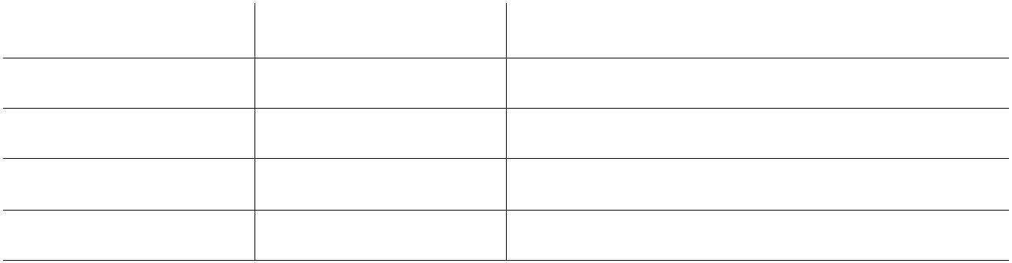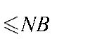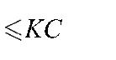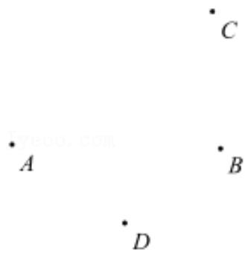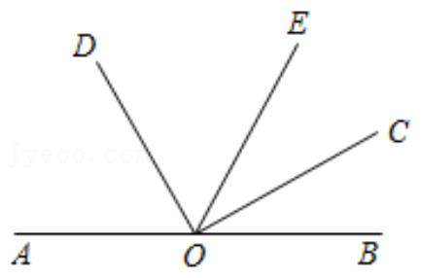

情形
ADB 度数
15
侧面 DAB
侧面 DBC
1
2
30
（3）记 ADB = (0 60) ，随着 逐渐增大，在侧面 DAB 、侧面 DBC 上走的这两段路上下坡变化的情况
为
．
27．（7 分）在数轴上，把原点记作点O ，表示数 1 的点记作点 A ．对于数轴上任意一点 P （不与点O ，点 A 重合），
PO
ˆ
ˆ
将线段 PO 与线段 PA 的长度之比定义为点 P 的特征值，记作 P ，即 P =
，例如：当点 P 是线段 OA 的中点时，
PA
ˆ
因为 PO = PA ，所以 P =1．
1
（1）如图，点 P ， P ， P 为数轴上三个点，点 P 表示的数是 − ，点 P 与 P 关于原点对称．
1
2
3
1
2
1
4
① P₂ =
；
②比较 P ， P ， P 的大小
（用“ ”连接）；
1
2
3
1
ˆ
（2）数轴上的点 M 满足OM = OA ，求 M ；
3
ˆ
ˆ
（3）数轴上的点 P 表示有理数 p ，已知 P 100 且 P 为整数，则所有满足条件的 p 的倒数之和为
．
5 / 18
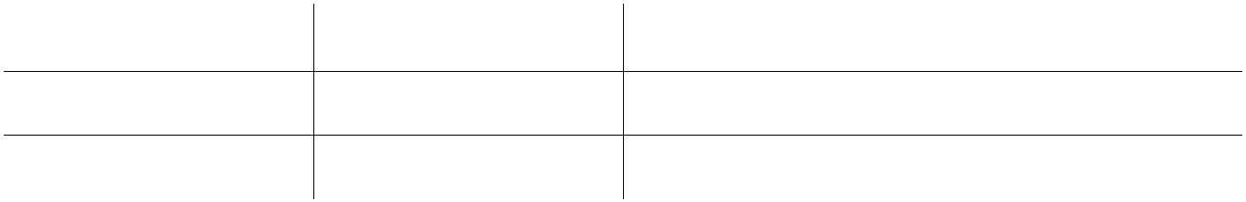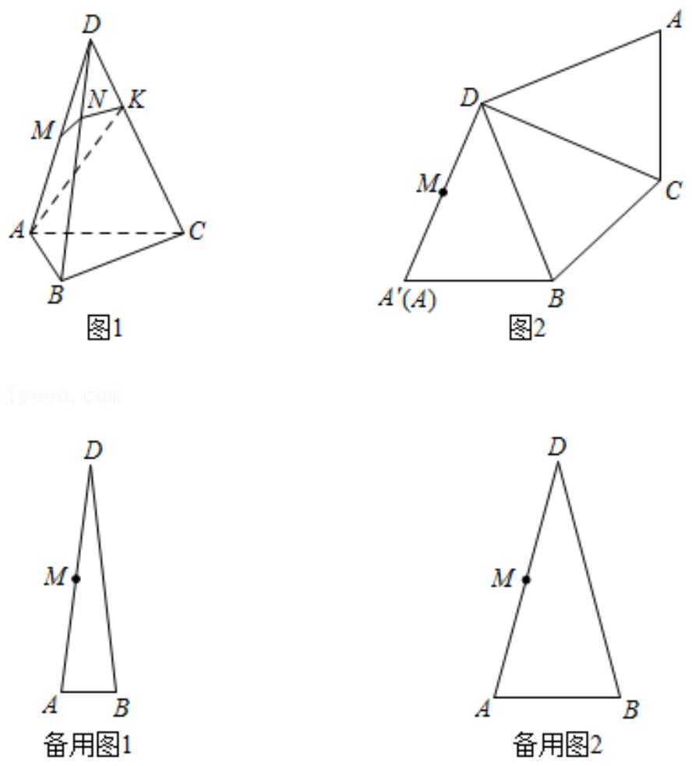

参考答案
一、选择题（本题共 30 分，每小题 3 分）在下列各题的四个备选答案中，只有一个是正确的。请将正确选项前的
字母填在表格中相应的位置。
1．【分析】科学记数法的表示形式为 a10
有 6 位整数，所以可以确定 n = 6 −1 = 5 ．
n
的形式，其中1
， n 为整数．确定 n 的值是易错点，由于 162000
【解答】解：162000 1.62 10
=

5
．
故选： C ．
【点评】此题考查科学记数法表示较大的数的方法，准确确定 a 与 n 值是关键．
2．【分析】根据相反数的定义得出 a ，再利用有理数的乘方运算法则直接求得结果．
【解答】解：因为 a 的相反数是 1，所以 a = −1，
所以 a
2
= (−1)
2
=1，
故选： A ．
【点评】本题主要考查了相反数的性质，只有符号不同的两个数互为相反数，0 的相反数是 0．
3．【分析】等式的基本性质：（1）等式的两边同时加上或减去同一个整式，等式仍成立；（2）等式的两边同时乘上
同一个数或除以同一个不为 0 的整式，等式仍成立．根据性质解题即可．
【解答】解： A ．
，
7
x =
，
2
故 A 不正确；
B ．
0 ，
x = 1 ，
故 B 正确；
C ．
= 2x ，
3x − 2x = −2 ，
故 C 不正确；
x −1
D ．
= 3，
2
x −1 = 6 ，
故 D 不正确；
故选： B ．
【点评】本题考查等式的基本性质，熟练掌握等式的基本性质，对所求等式灵活变形是解题的关键．
4．【分析】几个单项式的和叫做多项式，每个单项式叫做多项式的项，其中不含字母的项叫做常数项．
【解答】解：关于 x 的整式 ax
故选： C ．
2
+
1
bx + c(a ， b ， c 均为常数）的常数项为 ，则 ^{c =1}，
【点评】此题考查的是多项式，掌握多项式的概念是解决此题关键．
5．【分析】分别求出前 20 方和超过 20 方部分的水费，再求和就能表示出总的水费了．
6 / 18
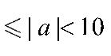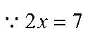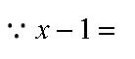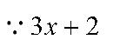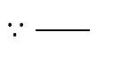

【解答】解： 20a + (a + 2)(25 − 20)
= 20a + 5a +10
= (25a +10) （元 ) ，
故选： B ．
【点评】此题考查了列代数式解决分段消费实际问题的能力，关键是能根据题意分别表示出各段的水费．
6．【分析】根据题意：相邻两点之间的距离均为 1 个单位，可知： AB = BC = CD = 1 ，由 a + d = 0 可知原点在 B 和
C 中间，从而得结论．
【解答】解：
0 ，
a 与 _{d} 互为相反数，
如图所示，
1
b = −
．
2
故选： B ．
【点评】本题主要考查数轴的应用，确定数轴原点的位置是解决此题的关键．
7．【分析】根据简单组合体三视图的画法画出从正面所得到的图形即可．
【解答】解：这个组合体从正面看到的图形如下：
故选： D ．
【点评】本题考查简单组合体的三视图，理解视图的定义，掌握简单组合体三视图的画法是正确解答的关键．
8．【分析】根据“如果每人出 8 元，那么剩余 3 元；如果每人出 7 元，那么差 4 元”，即可得出关于 x 的一元一次方
程，此题得解．
【解答】解：依题意得：8x − 3 = 7x + 4 ．
故选： A ．
【点评】本题考查了由实际问题抽象出一元一次方程，找准等量关系，正确列出一元一次方程是解题的关键．
9．【分析】方程变形后表示出 x ，根据 x 为整数，确定出整数 k 的值即可．
【解答】解： kx − 3 = 2x ，
kx − 2x = 3
3
k − 2
x =
，
由 x 为整数，得到整数 k 的值为 1， ， ， 共 个．
−
1
3
5
4
故选： D ．
【点评】此题考查了一元一次方程的解，方程的解即为能使方程左右两边相等的未知数的值．
10．【分析】先画出图形，再根据补角的定义得出即可．
【解答】解：①如图，当 C 、 D 在直线 AB 的同旁时，
7 / 18
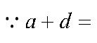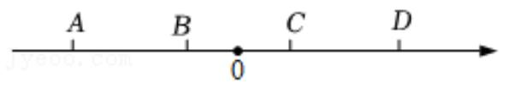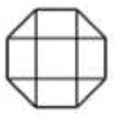

+ = AOC + BOD =180 − 90 = 90 ，
即 和 互余，
②如图，当 C 和 D 不在直线 AB 的同旁，即 D 在直线 AB 的下方时，
当 AOC = 135 ， BOD = 45 时， + = AOC + BOD =180，
即 与 有可能互补，
故选： C ．
【点评】本题考查了补角与余角，能熟记补角的定义是解此题的关键．
二、填空题（本题共 16 分，每小题 2 分）
11．【分析】有理数减法法则：减去一个数，等于加上这个数的相反数．据此计算即可．
1
1
2
3
【解答】解： − − (−1) = − +1=
．
3
3
2
3
故答案为：
．
【点评】本题考查了有理数的减法，掌握有理数的减法法则是解答本题的关键．
12．【分析】把 x = 2 代入方程即可得到一个关于 a 的方程，解方程即可求解．
【解答】解：把 x = 2 代入方程得： 2a = 2 ，
解得： a = 1．
故答案是：1．
【点评】本题考查了方程的解的定义，正确理解定义是关键．
13．【分析】依据图形即可得到 ABC = 45 ， DEF 45 ，进而得出两个角的大小关系．
【解答】解：由图可得， ABC = 45 ， DEF 45 ，
ABC DEF ，
故答案为： ．
【点评】本题主要考查了角的大小比较，比较角的大小有两种方法：①测量法，即用量角器量角的度数，角的度数
越大，角越大．②叠合法，即将两个角叠合在一起比较，使两个角的顶点及一边重合，观察另一边的位置．
14．【分析】根据已知可得 x + 2y = 3，再利用 2x + 4y 是 x + 2y 的 2 倍即可解答．
【解答】解：
2y ，
x + 2y = 3，
8 / 18
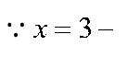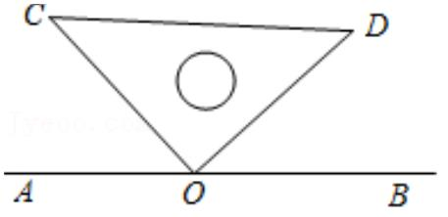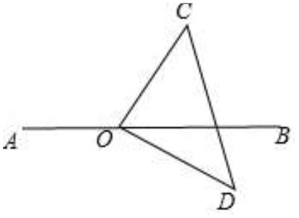

2x + 4y = 6 ，
2x + 4y − 5 = 6 − 5 =1，
故答案为：1．
【点评】本题考查了代数式的值，熟练掌握整体的数学思想是解题的关键．
15．【分析】利用绝对值的定义即可得解．
【解答】解：因为负数的绝对值等于其相反数，故写一负数即可，
故答案为： −1．
【点评】此题考查了绝对值的定义，熟练掌握绝对值的定义即可解答．
16．【分析】根据线段中点的性质表示 AC = BC ，再计算出 AC 的长，再根据 AB = AC + BC 可得结论．
【解答】解： 点 C 是线段 AB 的中点，
AC = BC ，
点 D 是线段 AB 上一点， AD 1， CD 2 ，
=
=
AC = AD + CD = 1+ 2 = 3 ，
C = 3，
C + BC = 3 + 3 = 6 ．
故答案为：6．
【点评】本题考查的是两点间的距离的计算，正确理解线段中点的概念和性质是解题的关键．
17．【分析】根据题目的已知先画出图形，可知 AOB 是等腰三角形，只要用量角器量出 AOB 的度数即可解答．
【解答】解：如图：
由题意得： AOB 73.2 ，OB = OA ，
ABO = BAO = 53.4 53，
故答案为：53．
【点评】本题考查了方向角，近似数与有效数字，根据题目的已知画出图形，并结合图形去分析是解题的关键．
18．【分析】根据多项式的次数的定义可判定 A+ B 的次数，进而可判定①；由多项式的项数的定义可判定 B 的项数，
即可判定②；由 A B ，
+
A
，
B
的项数可判定 的次数与 的次数不可能相同，进而可判定③．
B
A
【解答】解：① A 在第 3 行，表示最高次数 3 次，
B 在第 4 行，表示 B 中最高次数 4 次，
9 / 18
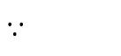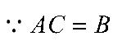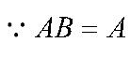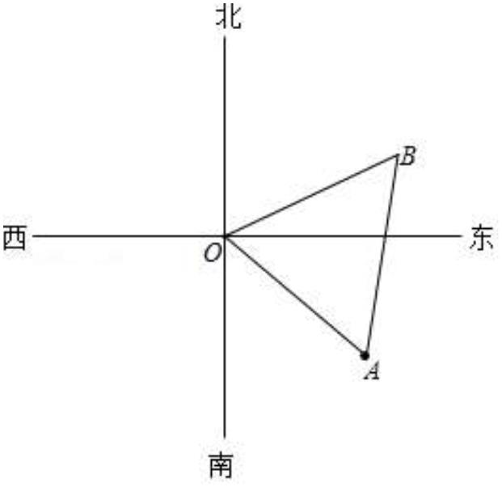

A+ B 中最高次数即为 4 次，
由整式的次数由最高次数决定，行代表次数可得 A B 必在第 行，故正确；
+
4
② A 在第 2 列，表示整式 A 有 2 项，
A+ B 对应的小方格列数是 5，表示表示整式 A+ B 有 5 项，
故整式 B 最少有 3 项，而不确定就只有 3 项，故错误；
③
对应的小方格列数是 5，
整式 A+ B 有 5 项，
在第 2 列， B 对应的小方格列数是 3，
整式 A ， B 的次数不可能相同，
B
3
对应的小方格行数不可能是 ．故正确，
故答案为：①③．
【点评】本题主要考查整式，多项式，掌握多项式的项数，次数的定义是解题的关键．
三、解答题（本题共 54 分，第 19 题 6 分，第 20 题 8 分，第 21 题 6 分，第 22-23 题，每小题 6 分，第 24 题 6 分，
第 25 题 5 分，第 26 题 6 分，第 27 题 7 分）
19．【分析】（1）先把除法转化为乘法，再逆用乘法的分配律进行求解即可；
（2）先算乘方，括号里的减法，绝对值，再算乘法，最后算加法即可．
2
1
【解答】解：（1） 25 − 25 (− )
3
2
3
1
2
= 25 + 25
2
3
1
= 25 ( + )
2
2
= 25 2
= 50 ；
（2） (−3)
1
1
5
2
( − )+ | −4 |
2
6
= 9 (− ) + 4
3
= −3 + 4
=1．
【点评】本题主要考查有理数的混合运算，解答的关键是对相应的运算法则的掌握．
20．【分析】（1）按照解一元一次方程的步骤进行解答即可；
（2）按照解一元一次方程的步骤进行解答即可．
【解答】解：（1）5(x 1)
−
+ 3 =
3x − 3 ，
5x − 5 + 3 = 3x − 3 ，
5x − 3x = −3 − 3 + 5 ，
2x = −1，
1
x = −
；
2
10 / 18
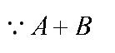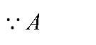
以上内容仅为本文档的试下载部分，为可阅读页数的一半内容。如要下载或阅读全文，请访问：https://d.book118.com/498130000010006025

